建議夏季讀列表

Author |  | Title | Genre
Alexander | Kwami | Crossover | Fiction
Avi |  | Never Mind! A Twin Novel | Humorous Fiction
Bauer | Joan | Close to Famous (and others) | Fiction
Black | Holly | Doll Bones | Horror
Black | Holly | The Iron Trial | Fantasy
Clare | Cassandra | Mortal Instruments series | Fantasy
Deuker | Carl | Gym Candy and other books | Sports
Flake | Sharon | The Skin I’m In | Realistic Fiction
Gaiman | Neil | The Graveyard Book | Fantasy/Suspense
Hiassen | Carl | Hoot | Mystery
Hicks | Faith Erin | Friends With Boys | Graphic Novel
Hinds | Gareth | The Odyssey | Graphic Novel
Horowitz | Anthony | Alex Rider series | Suspense
Kibuishi | Kazu | Amulet series | Graphic Novel
Lewis | John | March: Book One | Graphic Novel
Lu | Marie | Legend | Fantasy
Lupica | Mike | Game Changers | Sports
MacHale | D.J. | Pendragon series | Fantasy
Mah | Adeline Yen | Chinese Cinderella | Historical Fiction
Myers | Walter Dean | Slam (and others) | Sports Fiction
Oppel | Kenneth | Silverwing and others in series | Fantasy
Patterson | James | Maximum Ride | Suspense
Riordan | Rick | The Percy Jackson series | Fantasy
Roth | Veronica | Divergent (Trilogy) | Fantasy
Shan | Darren | Cirque du Freak series | Fantasy
Trueman | Terry | Stuck in Neutral | Suspense
Van Draanen | Wendelin | The Running Dream | Fiction
Vega | Denise | Click Here to Find Out How I Survived 7th Grade | Realistic Fiction
Walden | Mark | H.I.V.E. series | Adventure
Yousafzai | Malala | I Am Malala | Nonfiction
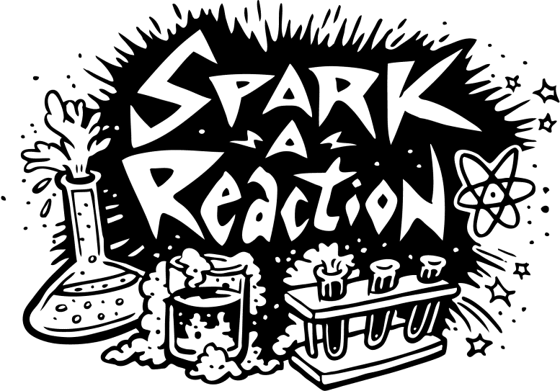

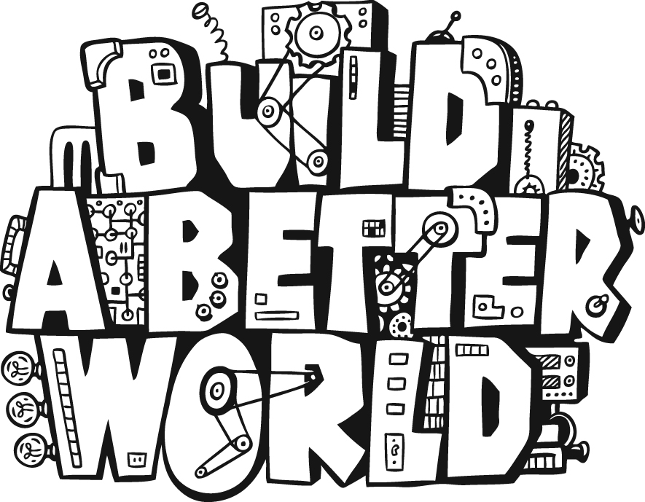
默頓公立學校
2017 個夏天閱讀清單
對輸入等級的學生 7

六月2017

尊敬的家长/监护人，

摩登市公立学校2017年暑期阅读书籍清单为你书海畅游提供指引。
我们希望你和家人能读到有关世界各国的文化和习俗的书籍。

學生需要讀至少3本書從列表或自己選擇的書籍。書籍可以閱讀由學生自己或與合作夥伴在暑假期間。我們建議每天閱讀30分鐘。大聲朗讀的合作夥伴，可以是父母，監護人，兄弟，姐妹或其他有興趣的照顧者

学生必须在阅读作业单上写上三本书的书名， 并完成每本书的阅读答题。
同你的孩子讨论读过的书籍，以便帮助孩子完成阅读答题。

我們鼓勵您來參觀馬爾登公共圖書館定期與您的孩子。圖書館有暑期閱讀書籍的副本，提供免費有趣的活動，並運行暑期閱讀計劃（六月開始26），提供特別獎勵，補間和青少年閱讀5小時以上一個星期。

活动表格在摩登市图书馆领取， 或在摩登市公立学校网址：http://maldenps.org/academics/summer-reading 上下载。学生必须在八月份将完成的表格交回学校。

学校总校監，

Janice Raymond
Title I and Literacy主任

夏天讀測速器

保有你自己讀，或某人讀的書的一份清單
跟在暑假期間的你。

標題 作者

1. ____________________________ _________________________

2. ____________________________ _________________________

3. ____________________________ _________________________

4. ____________________________ _________________________

5. ____________________________ _________________________

6. ____________________________ _________________________

7. ____________________________ _________________________

8. ____________________________ _________________________

9. ____________________________ _________________________

10. ____________________________ _________________________

學生姓名（字體）：_____________________________________

八年級:__________________

學生簽名：_____________________________________________

家長/監護人簽名：______________________________________

請在8月份列出你的新老師。

默頓公立學校
2017 個夏天閱讀清單

對輸入等級的學生 7

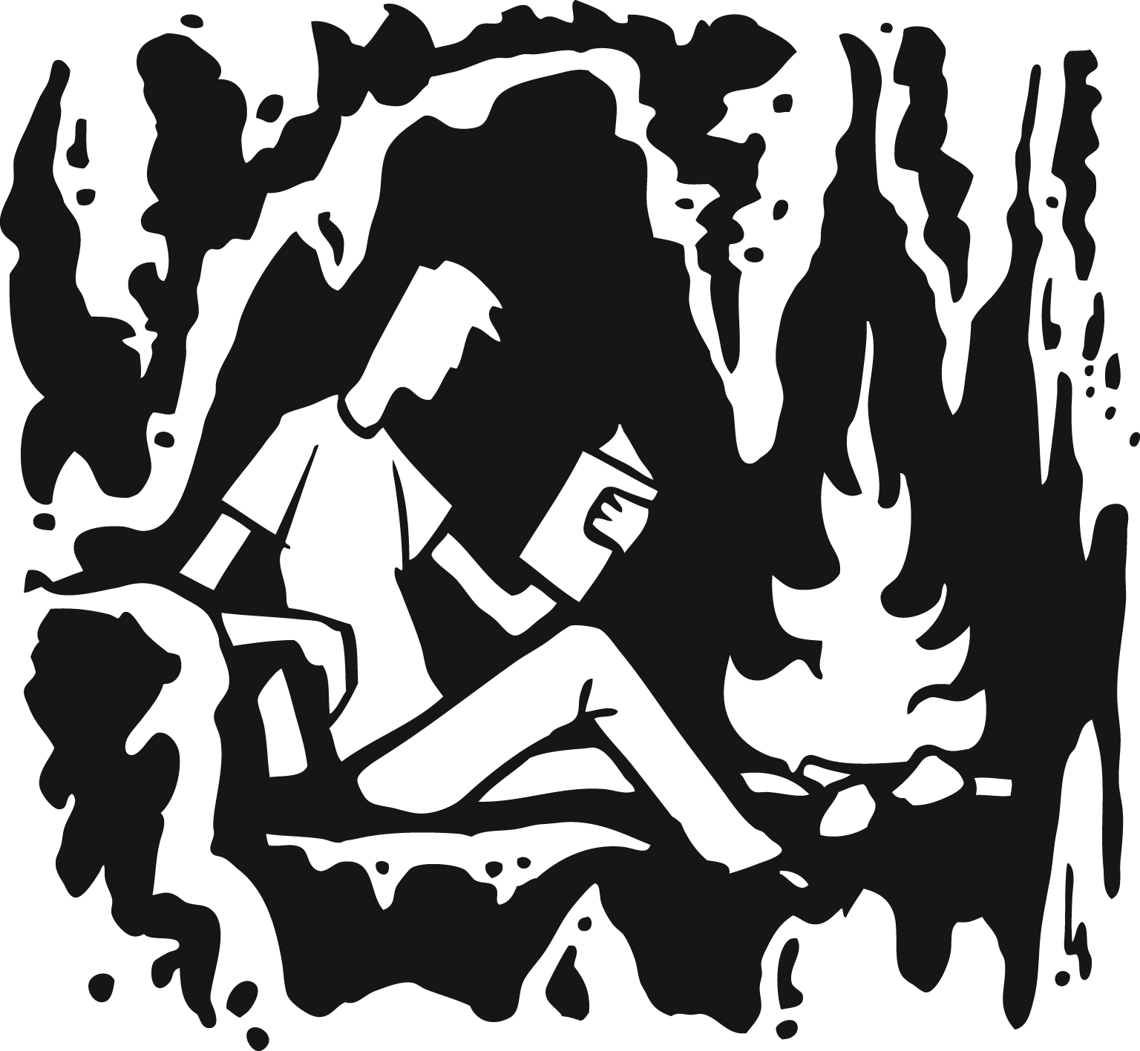
Images are copyrighted. Contact the CSLP at info@cslpreads.org for more information 建立更美好的世界 is sponsored by your local library, the Massachusetts Library System, the Boston Bruins, and the Massachusetts Board of Library Commissioners.
Chinese

